Produkt | Zdjęcie poglądowe produktu | Obowiązkowe znakowanie | Liczba sztuk | Cena jednostkowa netto w PLN | Wartość netto (cena jednostkowa netto x ilość sztuk) | Stawka VAT | Wartość brutto
Wykonanie Butelki 750 ml  butelka do picia z Tritanu ™, nie zawiera BPA, dno i pokrywka ze stali nierdzewnej. Pojemność: 750 ml. Przezroczysta. Technika znakowania: sitodruk.  Przygotowanie projektu zgodnie z wytycznymi zamawiającego. | 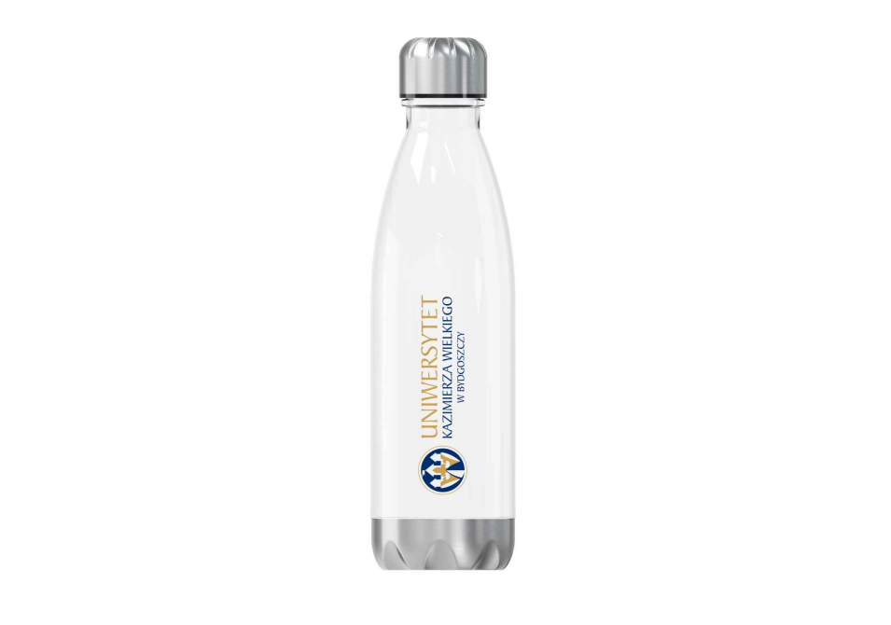 |     Projekt pt. Akademicka Pomoc Psychologiczna dla Artystów (APPA)  Umowa nr NdS-II/SP/0518/2024/01  www.appa.ukw.edu.pl   | 2400
Razem cena brutto:

